Многолетняя динамика мидиевых банок

В. М. Хайтов

**Хайтов В. М. Многолетняя динамика мидиевых банок**  // Марченков А. В. (ред.) Летопись природы Кадалакшского заповедника за 2022 год (ежегодный отчет). Кандалакша. Т.1 (Летопись природы Кандалакшского заповедника, кн. ++) Рассматриваются данные по обилию и размерной структуре мидий на пяти мидиевых банках, расположенных в акватории Вороньей губы и в Лувеньгском архипелаге.

**Khaitov V.M. Long-term dynamics of mussel beds** // Martchenkov A. V. (ed.) The Chronicle of Nature by the Kandalaksha Reserve for 2022 (Annual report). Kandalaksha. V.1. (The Chronicle of Nature by the Kandalaksha Reserve, Book N ++) The chapter considers the abundance and size structure of mussels at 5 mussel beds situated in Voronia bay and in Luvenga archipelago.

**Методика сбора материала на мониторинговых точках**

*Обозначения и координаты изученных поселений* В базе использованы обозначения мидиевых банок, устоявшиеся в предыдущих изданиях «Летописи природы Кандалакшского заповедника».

Мидиевая банка *«Korg»* N 67 6.655 E 32 38.523 Расположена на корге в районе о-вов Малый и Большой Куртяжные (Лувеньгский архипелаг).

Мидиевая банка *«Mat»* N 67 6.790 E 32 38.567 Расположена на косе, идущей от материка, на расстоянии 260 м от предыдущей банки.

Мидиевая банка *«vor2»* N 67 56.460 E 32 26.056 Банка расположена на нижней части литорали острова Воронинского, расположенного в куту Вороньей губы.

Мидиевая банка *«vor4»* N 67 56.072 E 32 30.417 Банка расположена на косе, идущей от материка на расстоянии около 500 м от входа в Воронью губу.

Мидиевая банка *«vor5»* N 67 55.673 E 32 29.465 Банка расположена в проливе, соединяющем губу Воронью и губу Белую.

*Методика описания размерной структуры мидий*

Описание методики взятия проб приведено в аналогичной главе Летописи природы за 2019 год. В данной главе приводятся данные по размерной структуре мидий и их плотности поселения, полученные по той же методике в 2020 - 2022 гг.

**Размерная структура мидий и динамика обилия моллюсков**

Исходные данные по размерной структуре мидий в 1996-2016 гг. приводятся в томе Летописи природы за 2016 г., данные за 2017 г. в Летописи природы за 2017 г. Данные, полученные в летние сезоны (июль, август) 2018-2019 гг в Летописи природы за 2019 г.

Данные по размерной структуре за 2020-2022 гг приведены в таблице +.1, +.2 и +.3. Частотные распределения размеров в разные годы на разных мидиевых банках иллюстрируют рисунки Рисунок 1, Рисунок 2, Рисунок 3, Рисунок 4, Рисунок 5. На всех банках прослеживаются характерные многолетние изменения размерной структуры: унимодальные распределения с доминированием старых особей сменяются бимодальными распределениями или унимодальными распределениями с доминированием молоди.

Динамику среднего размера мидий, на мидиевых банках отражает Рисунок 6. Хорошо заметны периодические колебания среднего размера. Эти колебания происходят асинхронно на разных мидиевых банках (периоды пиков и падений значений среднего размера моллюсков не совпадают друг с другом). Это можно трактовать, как отсутствие строгой согласованности в процессах пополнения банок молодью и отмирания старых особей. На всех банках отчетливо прослеживается тенденция к снижению среднего размера моллюсков. Это свидетельствует об общей тенденции - на всех банках стали доминировать особи мелких размеров. Это может быть следствием увеличения притока молоди на все банки. В пользу этого говорит и явная тенденция к увеличению плотности поселения моллюсков, которая читается на всех банках, кроме банки Mat (Рисунок 7).

Еще одной тенденцией, свидетельствующей об увеличении притока молоди на банки, является увеличение количества мидий, классифицируемых, как “спат” (Рисунок 8). Под спатом понимаются моллюски, только что прошедшие метаморфоз и не имеющие ни одного кольца сезонной остановки роста. В летние месяцы такие моллюски имеют длину раковины меньше 1 мм (они отличаются также по характерной форме и более светлой окраске раковины). Учет обилия спата методами, применяемыми при сборе материала в данном мониторинге, невозможен (часть спата проходит через сито, спат может быть распределен очень неравномерно и т.д.). В связи с этим статистический анализ обилия этой возрастной когорты некорректен. В связи с этим, на Рисунок 8 приведны только данные тех проб, где спат встречен.

Присутствие спата на банках зависит, в первую очередь, от сроков размножения мидий. Поскольку взятие проб происходит в более или менее стандартном диапазоне дат (конец июля - начало августа), то наблюдаемый процесс увеличения встречаемости спата может трактоваться, как косвенное свидетельство смещения сроков размножения мидий на более ранние числа. Поскольку процесс увеличения встречаемости спата происходит более или менее синхронно на всех точках наблюдения можно предполагать, что это отражает региональную тенденцию, проявляющуюся в масштабах всей вершины Кандалакшского залива.

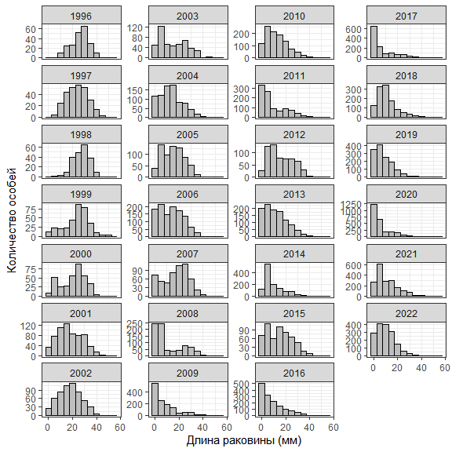

**Рисунок 1.** Размерная структура мидий на банке *Vor2* в разные годы. Mussel’s size structure at mussel bed *Vor2*

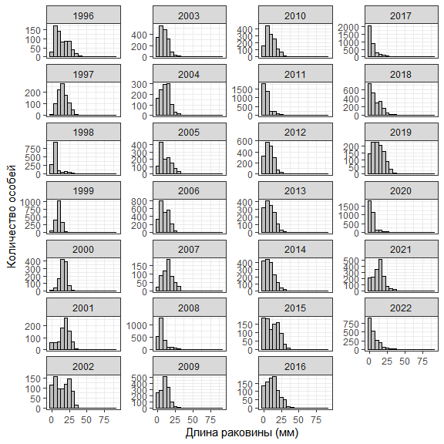

**Рисунок 2.** Размерная структура мидий на банке *Vor4* в разные годы. Mussel’s size structure at mussel bed *Vor4*

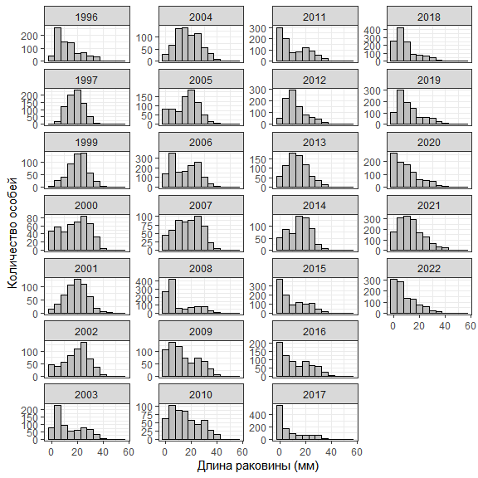

**Рисунок 3.** Размерная структура мидий на банке *Vor5* в разные годы. Mussel’s size structure at mussel bed *Vor5*

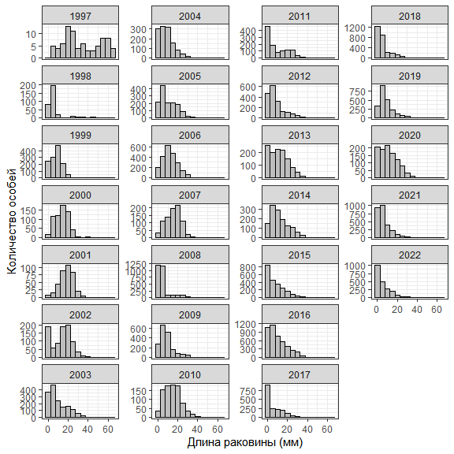

**Рисунок 4.** Размерная структура мидий на банке *Korg* в разные годы. Mussel’s size structure at mussel bed *Korg*

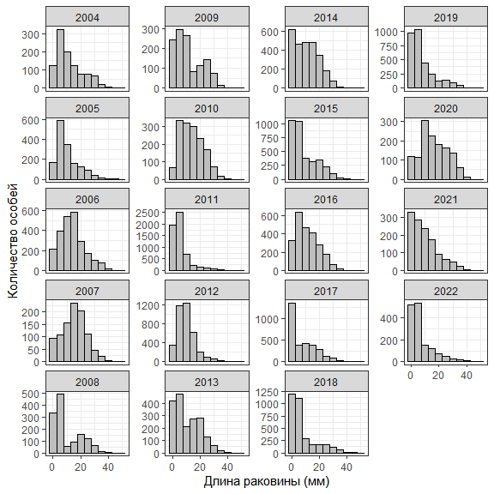

**Рисунок 5.** Размерная структура мидий на банке *Mat* в разные годы. Mussel’s size structure at mussel bed *Mat*

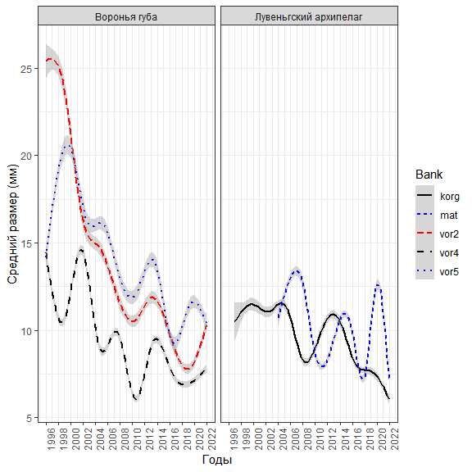

**Рисунок 6.** Многолетние изменения среднего размера мидий на разных мидиевых банках. Кривая линия - сглаживающая непараметрическая функция.Long-term changes in average mussel size at different mussel beds. Curve line represents fitted smoother.

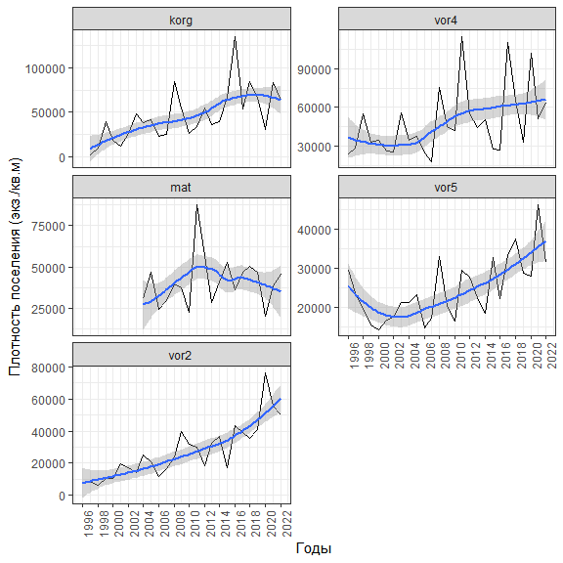

**Рисунок 7.** Многолетние изменения средней плотности поселения мидий на разных мидиевых банках. Кривая линия - сглаживающая непараметрическая функция.Long-term changes in average mussel abundance at different mussel beds. Curve line represents fitted smoother.

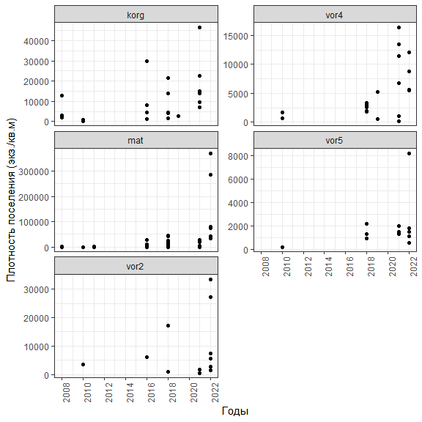

**Рисунок 8.** Многолетние изменения средней плотности спата. Long-term changes in average spat abundance at different mussel beds.

Таблица +.1 Размерная структура мидий в отдельных пробах в 2020-2022 гг на мидиевых банках Vor2, Vor4, Vor5 и Кorg. Size structure of mussels in samples at mussel bed in 2020-2022 at mussel beds Vor2, Vor4, Vor5 and Korg.

| Год | Банка | Размер, мм | Проба 1 | Проба 2 | Проба 3 | Проба 4 | Проба 5 | Проба 6 |
| --- | --- | --- | --- | --- | --- | --- | --- | --- |
| 2020 | korg | 1 | 0 | 12 | 22 | 51 | 0 | 28 |
| 2020 | korg | 2 | 0 | 23 | 35 | 16 | 0 | 19 |
| 2020 | korg | 3 | 0 | 27 | 25 | 7 | 0 | 7 |
| 2020 | korg | 4 | 0 | 9 | 5 | 4 | 0 | 6 |
| 2020 | korg | 5 | 0 | 8 | 8 | 7 | 0 | 11 |
| 2020 | korg | 6 | 0 | 4 | 6 | 8 | 0 | 8 |
| 2020 | korg | 7 | 0 | 3 | 7 | 14 | 0 | 16 |
| 2020 | korg | 8 | 0 | 0 | 8 | 14 | 0 | 6 |
| 2020 | korg | 9 | 0 | 1 | 12 | 11 | 0 | 2 |
| 2020 | korg | 10 | 5 | 5 | 11 | 12 | 11 | 17 |
| 2020 | korg | 11 | 3 | 6 | 10 | 12 | 10 | 11 |
| 2020 | korg | 12 | 3 | 8 | 12 | 8 | 12 | 5 |
| 2020 | korg | 13 | 2 | 4 | 13 | 6 | 12 | 5 |
| 2020 | korg | 14 | 1 | 5 | 5 | 6 | 3 | 2 |
| 2020 | korg | 15 | 4 | 3 | 11 | 7 | 5 | 8 |
| 2020 | korg | 16 | 4 | 5 | 10 | 5 | 8 | 5 |
| 2020 | korg | 17 | 3 | 3 | 7 | 3 | 1 | 10 |
| 2020 | korg | 18 | 3 | 3 | 6 | 7 | 6 | 5 |
| 2020 | korg | 19 | 4 | 7 | 6 | 0 | 8 | 5 |
| 2020 | korg | 20 | 6 | 5 | 1 | 2 | 6 | 6 |
| 2020 | korg | 21 | 2 | 3 | 5 | 4 | 5 | 3 |
| 2020 | korg | 22 | 2 | 4 | 2 | 2 | 3 | 2 |
| 2020 | korg | 23 | 1 | 3 | 3 | 4 | 3 | 6 |
| 2020 | korg | 24 | 2 | 2 | 1 | 3 | 2 | 7 |
| 2020 | korg | 25 | 4 | 1 | 1 | 5 | 7 | 4 |
| 2020 | korg | 26 | 3 | 2 | 0 | 3 | 4 | 0 |
| 2020 | korg | 27 | 1 | 1 | 0 | 3 | 1 | 1 |
| 2020 | korg | 28 | 3 | 1 | 2 | 0 | 2 | 4 |
| 2020 | korg | 29 | 0 | 0 | 0 | 2 | 0 | 1 |
| 2020 | korg | 30 | 1 | 1 | 1 | 1 | 1 | 3 |
| 2020 | korg | 31 | 3 | 0 | 0 | 1 | 1 | 1 |
| 2020 | korg | 32 | 1 | 0 | 0 | 1 | 0 | 0 |
| 2020 | korg | 33 | 1 | 0 | 0 | 0 | 1 | 0 |
| 2020 | korg | 34 | 0 | 0 | 0 | 0 | 1 | 1 |
| 2020 | korg | 35 | 1 | 0 | 0 | 0 | 1 | 0 |
| 2020 | korg | 36 | 0 | 0 | 1 | 0 | 1 | 0 |
| 2020 | korg | 37 | 1 | 1 | 0 | 0 | 0 | 0 |
| 2020 | korg | 38 | 1 | 0 | 0 | 0 | 0 | 0 |
| 2020 | korg | 40 | 2 | 0 | 0 | 0 | 0 | 0 |
| 2020 | vor2 | 1 | 34 | 242 | 67 | 64 | 30 | 85 |
| 2020 | vor2 | 2 | 65 | 245 | 81 | 157 | 20 | 132 |
| 2020 | vor2 | 3 | 26 | 97 | 49 | 108 | 12 | 69 |
| 2020 | vor2 | 4 | 13 | 44 | 22 | 48 | 10 | 21 |
| 2020 | vor2 | 5 | 5 | 25 | 8 | 19 | 5 | 14 |
| 2020 | vor2 | 6 | 3 | 15 | 3 | 2 | 1 | 6 |
| 2020 | vor2 | 7 | 9 | 12 | 7 | 3 | 3 | 9 |
| 2020 | vor2 | 8 | 12 | 10 | 9 | 5 | 2 | 8 |
| 2020 | vor2 | 9 | 11 | 5 | 3 | 4 | 4 | 4 |
| 2020 | vor2 | 10 | 7 | 12 | 0 | 3 | 4 | 3 |
| 2020 | vor2 | 11 | 6 | 11 | 10 | 5 | 0 | 8 |
| 2020 | vor2 | 12 | 7 | 6 | 3 | 3 | 9 | 11 |
| 2020 | vor2 | 13 | 4 | 16 | 6 | 6 | 6 | 9 |
| 2020 | vor2 | 14 | 7 | 6 | 5 | 2 | 8 | 6 |
| 2020 | vor2 | 15 | 7 | 13 | 2 | 3 | 5 | 12 |
| 2020 | vor2 | 16 | 10 | 6 | 1 | 3 | 3 | 12 |
| 2020 | vor2 | 17 | 7 | 5 | 7 | 5 | 3 | 6 |
| 2020 | vor2 | 18 | 5 | 3 | 4 | 1 | 8 | 12 |
| 2020 | vor2 | 19 | 7 | 9 | 5 | 3 | 2 | 5 |
| 2020 | vor2 | 20 | 7 | 5 | 6 | 3 | 10 | 6 |
| 2020 | vor2 | 21 | 3 | 3 | 7 | 4 | 3 | 5 |
| 2020 | vor2 | 22 | 2 | 6 | 2 | 2 | 0 | 3 |
| 2020 | vor2 | 23 | 2 | 7 | 0 | 2 | 4 | 5 |
| 2020 | vor2 | 24 | 4 | 5 | 4 | 1 | 3 | 2 |
| 2020 | vor2 | 25 | 3 | 3 | 1 | 3 | 4 | 1 |
| 2020 | vor2 | 26 | 2 | 0 | 5 | 0 | 3 | 1 |
| 2020 | vor2 | 27 | 2 | 1 | 2 | 5 | 0 | 3 |
| 2020 | vor2 | 28 | 1 | 1 | 2 | 2 | 0 | 0 |
| 2020 | vor2 | 29 | 0 | 1 | 3 | 5 | 0 | 1 |
| 2020 | vor2 | 30 | 1 | 0 | 1 | 3 | 1 | 0 |
| 2020 | vor2 | 31 | 0 | 3 | 2 | 0 | 0 | 0 |
| 2020 | vor2 | 32 | 0 | 0 | 0 | 0 | 1 | 0 |
| 2020 | vor2 | 33 | 1 | 0 | 0 | 1 | 0 | 0 |
| 2020 | vor2 | 34 | 0 | 0 | 1 | 0 | 0 | 0 |
| 2020 | vor2 | 35 | 2 | 0 | 0 | 1 | 0 | 0 |
| 2020 | vor2 | 36 | 0 | 0 | 1 | 0 | 2 | 0 |
| 2020 | vor2 | 38 | 1 | 0 | 0 | 1 | 0 | 0 |
| 2020 | vor2 | 41 | 0 | 1 | 0 | 0 | 0 | 1 |
| 2020 | vor2 | 44 | 0 | 0 | 0 | 1 | 0 | 0 |
| 2020 | vor4 | 1 | 201 | 59 | 32 | 192 | 72 | 186 |
| 2020 | vor4 | 2 | 329 | 226 | 76 | 62 | 108 | 242 |
| 2020 | vor4 | 3 | 327 | 124 | 103 | 10 | 69 | 98 |
| 2020 | vor4 | 4 | 136 | 33 | 43 | 10 | 20 | 32 |
| 2020 | vor4 | 5 | 26 | 9 | 24 | 2 | 13 | 7 |
| 2020 | vor4 | 6 | 6 | 7 | 8 | 4 | 5 | 4 |
| 2020 | vor4 | 7 | 8 | 6 | 0 | 5 | 2 | 0 |
| 2020 | vor4 | 8 | 7 | 4 | 0 | 5 | 7 | 4 |
| 2020 | vor4 | 9 | 5 | 6 | 0 | 8 | 6 | 5 |
| 2020 | vor4 | 10 | 7 | 6 | 1 | 9 | 7 | 5 |
| 2020 | vor4 | 11 | 7 | 5 | 1 | 5 | 6 | 3 |
| 2020 | vor4 | 12 | 6 | 8 | 1 | 6 | 11 | 6 |
| 2020 | vor4 | 13 | 8 | 7 | 4 | 6 | 3 | 6 |
| 2020 | vor4 | 14 | 7 | 4 | 4 | 6 | 4 | 4 |
| 2020 | vor4 | 15 | 3 | 1 | 1 | 2 | 6 | 4 |
| 2020 | vor4 | 16 | 8 | 3 | 2 | 4 | 6 | 5 |
| 2020 | vor4 | 17 | 7 | 0 | 0 | 8 | 2 | 5 |
| 2020 | vor4 | 18 | 4 | 1 | 1 | 2 | 4 | 2 |
| 2020 | vor4 | 19 | 3 | 0 | 1 | 1 | 6 | 3 |
| 2020 | vor4 | 20 | 1 | 2 | 0 | 2 | 1 | 3 |
| 2020 | vor4 | 21 | 2 | 2 | 1 | 2 | 0 | 5 |
| 2020 | vor4 | 22 | 2 | 7 | 3 | 1 | 0 | 1 |
| 2020 | vor4 | 23 | 3 | 1 | 2 | 1 | 1 | 3 |
| 2020 | vor4 | 24 | 0 | 3 | 3 | 1 | 3 | 2 |
| 2020 | vor4 | 25 | 3 | 5 | 1 | 2 | 1 | 1 |
| 2020 | vor4 | 26 | 1 | 0 | 2 | 0 | 3 | 2 |
| 2020 | vor4 | 27 | 0 | 0 | 0 | 0 | 1 | 6 |
| 2020 | vor4 | 28 | 1 | 1 | 1 | 0 | 0 | 2 |
| 2020 | vor4 | 29 | 0 | 0 | 2 | 0 | 0 | 1 |
| 2020 | vor4 | 30 | 1 | 0 | 0 | 1 | 0 | 1 |
| 2020 | vor4 | 31 | 0 | 0 | 0 | 2 | 2 | 0 |
| 2020 | vor4 | 32 | 0 | 0 | 0 | 2 | 0 | 0 |
| 2020 | vor4 | 33 | 0 | 0 | 1 | 0 | 0 | 0 |
| 2020 | vor4 | 37 | 0 | 0 | 0 | 0 | 1 | 0 |
| 2020 | vor4 | 39 | 0 | 0 | 0 | 0 | 1 | 0 |
| 2020 | vor4 | 42 | 0 | 0 | 0 | 0 | 0 | 1 |
| 2020 | vor4 | 43 | 0 | 0 | 0 | 1 | 0 | 0 |
| 2020 | vor4 | 47 | 0 | 0 | 0 | 1 | 0 | 0 |
| 2020 | vor5 | 1 | 49 | 3 | 34 | 10 | 32 | 4 |
| 2020 | vor5 | 2 | 19 | 11 | 23 | 30 | 32 | 14 |
| 2020 | vor5 | 3 | 13 | 4 | 8 | 9 | 13 | 3 |
| 2020 | vor5 | 4 | 8 | 1 | 6 | 10 | 7 | 2 |
| 2020 | vor5 | 5 | 7 | 6 | 6 | 7 | 10 | 2 |
| 2020 | vor5 | 6 | 8 | 3 | 6 | 13 | 9 | 0 |
| 2020 | vor5 | 7 | 5 | 8 | 5 | 4 | 7 | 1 |
| 2020 | vor5 | 8 | 4 | 3 | 5 | 8 | 11 | 3 |
| 2020 | vor5 | 9 | 9 | 3 | 8 | 11 | 7 | 2 |
| 2020 | vor5 | 10 | 5 | 4 | 8 | 5 | 7 | 2 |
| 2020 | vor5 | 11 | 8 | 5 | 11 | 7 | 7 | 2 |
| 2020 | vor5 | 12 | 8 | 2 | 4 | 10 | 0 | 3 |
| 2020 | vor5 | 13 | 6 | 3 | 3 | 8 | 2 | 2 |
| 2020 | vor5 | 14 | 5 | 5 | 3 | 7 | 9 | 1 |
| 2020 | vor5 | 15 | 4 | 4 | 5 | 6 | 8 | 1 |
| 2020 | vor5 | 16 | 2 | 5 | 1 | 4 | 3 | 0 |
| 2020 | vor5 | 17 | 0 | 5 | 2 | 5 | 4 | 1 |
| 2020 | vor5 | 18 | 2 | 2 | 2 | 6 | 3 | 2 |
| 2020 | vor5 | 19 | 4 | 2 | 2 | 2 | 0 | 1 |
| 2020 | vor5 | 20 | 2 | 2 | 0 | 2 | 2 | 1 |
| 2020 | vor5 | 21 | 3 | 5 | 0 | 2 | 3 | 1 |
| 2020 | vor5 | 22 | 1 | 2 | 0 | 2 | 2 | 0 |
| 2020 | vor5 | 23 | 2 | 5 | 1 | 2 | 1 | 2 |
| 2020 | vor5 | 24 | 2 | 1 | 0 | 1 | 1 | 1 |
| 2020 | vor5 | 25 | 1 | 1 | 1 | 0 | 2 | 0 |
| 2020 | vor5 | 26 | 2 | 4 | 1 | 0 | 1 | 1 |
| 2020 | vor5 | 27 | 4 | 3 | 2 | 3 | 4 | 3 |
| 2020 | vor5 | 28 | 0 | 0 | 2 | 1 | 3 | 2 |
| 2020 | vor5 | 29 | 3 | 2 | 2 | 2 | 2 | 3 |
| 2020 | vor5 | 30 | 2 | 2 | 0 | 1 | 2 | 1 |
| 2020 | vor5 | 31 | 3 | 0 | 1 | 1 | 0 | 4 |
| 2020 | vor5 | 32 | 0 | 2 | 1 | 2 | 1 | 0 |
| 2020 | vor5 | 33 | 0 | 0 | 1 | 0 | 0 | 0 |
| 2020 | vor5 | 34 | 0 | 2 | 1 | 1 | 2 | 0 |
| 2020 | vor5 | 35 | 0 | 2 | 1 | 0 | 0 | 2 |
| 2020 | vor5 | 36 | 0 | 1 | 0 | 2 | 0 | 0 |
| 2020 | vor5 | 37 | 0 | 0 | 1 | 0 | 0 | 0 |
| 2020 | vor5 | 38 | 1 | 1 | 0 | 0 | 2 | 0 |
| 2020 | vor5 | 39 | 1 | 1 | 0 | 0 | 0 | 1 |
| 2020 | vor5 | 40 | 0 | 1 | 0 | 0 | 0 | 0 |
| 2020 | vor5 | 42 | 0 | 1 | 0 | 0 | 0 | 0 |
| 2020 | vor5 | 49 | 0 | 0 | 0 | 1 | 0 | 0 |
| 2021 | korg | Спат | 52 | 39 | 256 | 76 | 124 | 82 |
| 2021 | korg | 1 | 45 | 15 | 168 | 111 | 116 | 52 |
| 2021 | korg | 2 | 29 | 11 | 168 | 132 | 49 | 32 |
| 2021 | korg | 3 | 18 | 8 | 168 | 73 | 35 | 24 |
| 2021 | korg | 4 | 38 | 5 | 168 | 63 | 34 | 5 |
| 2021 | korg | 5 | 14 | 2 | 24 | 57 | 47 | 18 |
| 2021 | korg | 6 | 16 | 19 | 9 | 37 | 21 | 17 |
| 2021 | korg | 7 | 12 | 14 | 5 | 20 | 21 | 9 |
| 2021 | korg | 8 | 12 | 17 | 10 | 27 | 11 | 13 |
| 2021 | korg | 9 | 14 | 10 | 3 | 17 | 21 | 13 |
| 2021 | korg | 10 | 10 | 22 | 12 | 11 | 16 | 12 |
| 2021 | korg | 11 | 22 | 13 | 14 | 10 | 14 | 11 |
| 2021 | korg | 12 | 10 | 20 | 10 | 7 | 15 | 8 |
| 2021 | korg | 13 | 9 | 9 | 11 | 8 | 11 | 7 |
| 2021 | korg | 14 | 5 | 5 | 12 | 6 | 13 | 2 |
| 2021 | korg | 15 | 14 | 13 | 9 | 3 | 12 | 7 |
| 2021 | korg | 16 | 4 | 6 | 5 | 4 | 7 | 7 |
| 2021 | korg | 17 | 11 | 2 | 7 | 3 | 3 | 8 |
| 2021 | korg | 18 | 4 | 2 | 3 | 4 | 4 | 4 |
| 2021 | korg | 19 | 3 | 4 | 5 | 2 | 6 | 6 |
| 2021 | korg | 20 | 3 | 3 | 2 | 3 | 2 | 2 |
| 2021 | korg | 21 | 4 | 1 | 6 | 2 | 3 | 4 |
| 2021 | korg | 22 | 3 | 0 | 1 | 4 | 1 | 2 |
| 2021 | korg | 23 | 2 | 0 | 3 | 2 | 3 | 2 |
| 2021 | korg | 24 | 1 | 0 | 1 | 4 | 2 | 0 |
| 2021 | korg | 25 | 1 | 2 | 2 | 7 | 0 | 2 |
| 2021 | korg | 26 | 1 | 1 | 0 | 3 | 1 | 0 |
| 2021 | korg | 27 | 0 | 0 | 2 | 2 | 2 | 0 |
| 2021 | korg | 28 | 4 | 0 | 2 | 0 | 0 | 1 |
| 2021 | korg | 29 | 0 | 1 | 2 | 0 | 2 | 1 |
| 2021 | korg | 30 | 2 | 1 | 1 | 2 | 1 | 3 |
| 2021 | korg | 32 | 0 | 0 | 1 | 2 | 0 | 1 |
| 2021 | korg | 33 | 0 | 0 | 0 | 0 | 1 | 0 |
| 2021 | korg | 35 | 3 | 0 | 0 | 0 | 0 | 0 |
| 2021 | korg | 37 | 2 | 0 | 0 | 0 | 0 | 0 |
| 2021 | korg | 40 | 0 | 0 | 0 | 0 | 0 | 1 |
| 2021 | vor2 | Спат | 3 | 0 | 0 | 9 | 0 | 0 |
| 2021 | vor2 | 1 | 6 | 1 | 7 | 83 | 7 | 5 |
| 2021 | vor2 | 2 | 8 | 15 | 4 | 113 | 0 | 14 |
| 2021 | vor2 | 3 | 14 | 10 | 6 | 65 | 28 | 17 |
| 2021 | vor2 | 4 | 12 | 7 | 8 | 76 | 7 | 18 |
| 2021 | vor2 | 5 | 15 | 35 | 7 | 55 | 17 | 19 |
| 2021 | vor2 | 6 | 29 | 1 | 16 | 30 | 16 | 13 |
| 2021 | vor2 | 7 | 4 | 24 | 7 | 21 | 12 | 18 |
| 2021 | vor2 | 8 | 5 | 3 | 11 | 13 | 5 | 13 |
| 2021 | vor2 | 9 | 28 | 15 | 13 | 10 | 7 | 5 |
| 2021 | vor2 | 10 | 10 | 16 | 10 | 9 | 10 | 15 |
| 2021 | vor2 | 11 | 14 | 5 | 8 | 6 | 3 | 6 |
| 2021 | vor2 | 12 | 6 | 6 | 6 | 15 | 3 | 14 |
| 2021 | vor2 | 13 | 8 | 21 | 3 | 7 | 4 | 26 |
| 2021 | vor2 | 14 | 13 | 12 | 4 | 10 | 9 | 14 |
| 2021 | vor2 | 15 | 12 | 6 | 12 | 6 | 7 | 10 |
| 2021 | vor2 | 16 | 14 | 8 | 6 | 13 | 7 | 22 |
| 2021 | vor2 | 17 | 8 | 6 | 4 | 6 | 8 | 8 |
| 2021 | vor2 | 18 | 8 | 10 | 2 | 2 | 6 | 14 |
| 2021 | vor2 | 19 | 4 | 4 | 8 | 2 | 3 | 2 |
| 2021 | vor2 | 20 | 2 | 18 | 8 | 6 | 4 | 6 |
| 2021 | vor2 | 21 | 6 | 8 | 6 | 4 | 5 | 6 |
| 2021 | vor2 | 22 | 4 | 8 | 2 | 6 | 6 | 2 |
| 2021 | vor2 | 23 | 2 | 4 | 4 | 4 | 4 | 2 |
| 2021 | vor2 | 24 | 4 | 6 | 4 | 4 | 2 | 2 |
| 2021 | vor2 | 25 | 4 | 0 | 8 | 2 | 0 | 8 |
| 2021 | vor2 | 26 | 4 | 2 | 10 | 4 | 2 | 0 |
| 2021 | vor2 | 27 | 4 | 2 | 0 | 2 | 4 | 0 |
| 2021 | vor2 | 28 | 0 | 2 | 8 | 4 | 0 | 12 |
| 2021 | vor2 | 29 | 0 | 0 | 4 | 0 | 2 | 4 |
| 2021 | vor2 | 30 | 0 | 0 | 2 | 6 | 4 | 2 |
| 2021 | vor2 | 31 | 6 | 0 | 0 | 2 | 8 | 2 |
| 2021 | vor2 | 32 | 0 | 0 | 0 | 0 | 2 | 2 |
| 2021 | vor2 | 33 | 4 | 0 | 2 | 4 | 2 | 0 |
| 2021 | vor2 | 36 | 2 | 0 | 0 | 2 | 0 | 0 |
| 2021 | vor2 | 37 | 0 | 0 | 0 | 0 | 4 | 0 |
| 2021 | vor2 | 38 | 2 | 4 | 2 | 0 | 0 | 0 |
| 2021 | vor2 | 39 | 0 | 2 | 0 | 2 | 0 | 2 |
| 2021 | vor2 | 40 | 0 | 0 | 0 | 0 | 2 | 0 |
| 2021 | vor2 | 42 | 2 | 2 | 0 | 0 | 0 | 0 |
| 2021 | vor2 | 47 | 0 | 0 | 0 | 2 | 0 | 0 |
| 2021 | vor4 | Спат | 37 | 6 | 1 | 63 | 74 | 90 |
| 2021 | vor4 | 1 | 43 | 1 | 3 | 19 | 21 | 33 |
| 2021 | vor4 | 2 | 28 | 2 | 5 | 43 | 10 | 12 |
| 2021 | vor4 | 3 | 24 | 0 | 2 | 12 | 10 | 18 |
| 2021 | vor4 | 4 | 12 | 1 | 0 | 24 | 0 | 0 |
| 2021 | vor4 | 5 | 8 | 6 | 1 | 14 | 0 | 14 |
| 2021 | vor4 | 6 | 7 | 2 | 10 | 1 | 20 | 7 |
| 2021 | vor4 | 7 | 6 | 11 | 19 | 1 | 1 | 2 |
| 2021 | vor4 | 8 | 15 | 0 | 6 | 16 | 18 | 2 |
| 2021 | vor4 | 9 | 5 | 5 | 16 | 2 | 3 | 4 |
| 2021 | vor4 | 10 | 12 | 13 | 10 | 0 | 10 | 10 |
| 2021 | vor4 | 11 | 18 | 17 | 21 | 14 | 9 | 8 |
| 2021 | vor4 | 12 | 10 | 13 | 24 | 26 | 18 | 25 |
| 2021 | vor4 | 13 | 10 | 28 | 31 | 26 | 9 | 15 |
| 2021 | vor4 | 14 | 23 | 26 | 11 | 24 | 20 | 20 |
| 2021 | vor4 | 15 | 15 | 16 | 18 | 14 | 16 | 18 |
| 2021 | vor4 | 16 | 22 | 15 | 16 | 18 | 14 | 10 |
| 2021 | vor4 | 17 | 12 | 14 | 11 | 12 | 20 | 12 |
| 2021 | vor4 | 18 | 14 | 12 | 12 | 8 | 16 | 8 |
| 2021 | vor4 | 19 | 16 | 12 | 6 | 14 | 6 | 8 |
| 2021 | vor4 | 20 | 10 | 10 | 6 | 10 | 5 | 8 |
| 2021 | vor4 | 21 | 14 | 4 | 4 | 8 | 0 | 4 |
| 2021 | vor4 | 22 | 8 | 6 | 2 | 2 | 6 | 4 |
| 2021 | vor4 | 23 | 6 | 2 | 2 | 0 | 2 | 4 |
| 2021 | vor4 | 24 | 8 | 2 | 2 | 6 | 6 | 2 |
| 2021 | vor4 | 25 | 0 | 4 | 0 | 0 | 2 | 0 |
| 2021 | vor4 | 26 | 4 | 2 | 2 | 2 | 0 | 4 |
| 2021 | vor4 | 27 | 6 | 0 | 0 | 2 | 0 | 2 |
| 2021 | vor4 | 28 | 0 | 0 | 2 | 0 | 2 | 2 |
| 2021 | vor4 | 29 | 4 | 0 | 2 | 2 | 0 | 2 |
| 2021 | vor4 | 30 | 0 | 2 | 0 | 0 | 0 | 0 |
| 2021 | vor4 | 31 | 0 | 2 | 0 | 0 | 2 | 2 |
| 2021 | vor4 | 32 | 0 | 4 | 0 | 0 | 0 | 8 |
| 2021 | vor4 | 33 | 4 | 4 | 0 | 2 | 2 | 0 |
| 2021 | vor4 | 34 | 2 | 0 | 0 | 0 | 0 | 0 |
| 2021 | vor4 | 35 | 0 | 0 | 2 | 0 | 0 | 0 |
| 2021 | vor4 | 36 | 2 | 0 | 0 | 0 | 0 | 0 |
| 2021 | vor4 | 37 | 0 | 0 | 0 | 0 | 2 | 0 |
| 2021 | vor4 | 38 | 2 | 0 | 0 | 0 | 0 | 0 |
| 2021 | vor4 | 39 | 2 | 0 | 0 | 0 | 0 | 0 |
| 2021 | vor4 | 42 | 2 | 0 | 0 | 0 | 0 | 0 |
| 2021 | vor5 | Спат | 8 | 11 | 11 | 7 | 0 | 0 |
| 2021 | vor5 | 1 | 19 | 0 | 33 | 15 | 15 | 2 |
| 2021 | vor5 | 2 | 5 | 0 | 55 | 14 | 2 | 20 |
| 2021 | vor5 | 3 | 1 | 12 | 22 | 3 | 22 | 24 |
| 2021 | vor5 | 4 | 9 | 0 | 2 | 17 | 7 | 21 |
| 2021 | vor5 | 5 | 17 | 2 | 12 | 3 | 1 | 18 |
| 2021 | vor5 | 6 | 12 | 19 | 7 | 15 | 4 | 13 |
| 2021 | vor5 | 7 | 14 | 6 | 4 | 5 | 8 | 12 |
| 2021 | vor5 | 8 | 10 | 7 | 10 | 8 | 10 | 0 |
| 2021 | vor5 | 9 | 14 | 8 | 7 | 13 | 10 | 8 |
| 2021 | vor5 | 10 | 26 | 4 | 2 | 12 | 12 | 8 |
| 2021 | vor5 | 11 | 15 | 17 | 11 | 8 | 15 | 17 |
| 2021 | vor5 | 12 | 25 | 13 | 9 | 15 | 5 | 6 |
| 2021 | vor5 | 13 | 18 | 21 | 8 | 10 | 0 | 12 |
| 2021 | vor5 | 14 | 14 | 4 | 7 | 6 | 6 | 19 |
| 2021 | vor5 | 15 | 16 | 8 | 16 | 6 | 6 | 5 |
| 2021 | vor5 | 16 | 12 | 14 | 6 | 16 | 6 | 8 |
| 2021 | vor5 | 17 | 14 | 14 | 6 | 8 | 4 | 2 |
| 2021 | vor5 | 18 | 2 | 6 | 6 | 10 | 6 | 6 |
| 2021 | vor5 | 19 | 2 | 8 | 2 | 4 | 6 | 10 |
| 2021 | vor5 | 20 | 8 | 2 | 9 | 10 | 8 | 4 |
| 2021 | vor5 | 21 | 2 | 6 | 0 | 8 | 4 | 2 |
| 2021 | vor5 | 22 | 6 | 4 | 2 | 6 | 4 | 14 |
| 2021 | vor5 | 23 | 4 | 2 | 12 | 6 | 0 | 7 |
| 2021 | vor5 | 24 | 6 | 4 | 6 | 6 | 0 | 4 |
| 2021 | vor5 | 25 | 4 | 4 | 6 | 2 | 4 | 4 |
| 2021 | vor5 | 26 | 4 | 2 | 8 | 6 | 8 | 2 |
| 2021 | vor5 | 27 | 0 | 2 | 2 | 6 | 2 | 4 |
| 2021 | vor5 | 28 | 4 | 0 | 0 | 2 | 0 | 4 |
| 2021 | vor5 | 29 | 4 | 2 | 2 | 2 | 0 | 2 |
| 2021 | vor5 | 30 | 0 | 2 | 0 | 0 | 4 | 2 |
| 2021 | vor5 | 31 | 4 | 0 | 4 | 2 | 2 | 6 |
| 2021 | vor5 | 32 | 0 | 6 | 4 | 2 | 0 | 4 |
| 2021 | vor5 | 33 | 2 | 0 | 2 | 0 | 4 | 4 |
| 2021 | vor5 | 34 | 6 | 2 | 2 | 0 | 0 | 2 |
| 2021 | vor5 | 35 | 2 | 2 | 0 | 0 | 0 | 0 |
| 2021 | vor5 | 36 | 2 | 0 | 0 | 0 | 0 | 0 |
| 2021 | vor5 | 37 | 0 | 2 | 0 | 0 | 0 | 0 |
| 2021 | vor5 | 38 | 0 | 2 | 2 | 0 | 2 | 2 |
| 2021 | vor5 | 39 | 4 | 4 | 0 | 4 | 2 | 0 |
| 2021 | vor5 | 40 | 0 | 0 | 0 | 0 | 0 | 2 |
| 2021 | vor5 | 42 | 0 | 2 | 0 | 0 | 0 | 0 |
| 2022 | korg | 1 | 56 | 114 | 89 | 117 | 105 | 20 |
| 2022 | korg | 2 | 41 | 86 | 42 | 217 | 108 | 8 |
| 2022 | korg | 3 | 17 | 17 | 29 | 55 | 39 | 0 |
| 2022 | korg | 4 | 16 | 17 | 16 | 31 | 12 | 8 |
| 2022 | korg | 5 | 35 | 23 | 25 | 24 | 9 | 1 |
| 2022 | korg | 6 | 19 | 16 | 19 | 4 | 3 | 3 |
| 2022 | korg | 7 | 17 | 20 | 15 | 7 | 2 | 4 |
| 2022 | korg | 8 | 18 | 17 | 7 | 11 | 6 | 3 |
| 2022 | korg | 9 | 9 | 6 | 3 | 6 | 4 | 2 |
| 2022 | korg | 10 | 16 | 13 | 23 | 8 | 6 | 0 |
| 2022 | korg | 11 | 16 | 13 | 12 | 10 | 3 | 2 |
| 2022 | korg | 12 | 20 | 18 | 14 | 7 | 6 | 2 |
| 2022 | korg | 13 | 12 | 14 | 17 | 4 | 6 | 1 |
| 2022 | korg | 14 | 7 | 7 | 7 | 4 | 5 | 1 |
| 2022 | korg | 15 | 12 | 12 | 5 | 5 | 6 | 6 |
| 2022 | korg | 16 | 8 | 6 | 7 | 10 | 2 | 1 |
| 2022 | korg | 17 | 12 | 4 | 4 | 4 | 2 | 0 |
| 2022 | korg | 18 | 4 | 6 | 9 | 1 | 3 | 1 |
| 2022 | korg | 19 | 5 | 3 | 0 | 1 | 5 | 4 |
| 2022 | korg | 20 | 0 | 3 | 4 | 2 | 0 | 3 |
| 2022 | korg | 21 | 2 | 2 | 5 | 3 | 1 | 4 |
| 2022 | korg | 22 | 2 | 1 | 2 | 0 | 1 | 0 |
| 2022 | korg | 23 | 1 | 0 | 2 | 0 | 1 | 1 |
| 2022 | korg | 24 | 0 | 1 | 2 | 2 | 0 | 0 |
| 2022 | korg | 25 | 3 | 2 | 2 | 0 | 0 | 1 |
| 2022 | korg | 26 | 0 | 2 | 1 | 0 | 0 | 2 |
| 2022 | korg | 27 | 0 | 0 | 1 | 0 | 0 | 0 |
| 2022 | korg | 28 | 2 | 0 | 1 | 0 | 0 | 1 |
| 2022 | korg | 29 | 3 | 0 | 1 | 1 | 0 | 0 |
| 2022 | korg | 30 | 1 | 0 | 2 | 0 | 0 | 1 |
| 2022 | korg | 31 | 0 | 0 | 0 | 0 | 1 | 0 |
| 2022 | korg | 32 | 1 | 0 | 0 | 0 | 1 | 0 |
| 2022 | korg | 33 | 1 | 0 | 1 | 0 | 0 | 0 |
| 2022 | korg | 34 | 1 | 0 | 0 | 0 | 0 | 0 |
| 2022 | korg | 35 | 0 | 1 | 1 | 0 | 0 | 1 |
| 2022 | vor2 | Спат | 149 | 40 | 184 | 15 | 8 | 30 |
| 2022 | vor2 | 1 | 28 | 28 | 96 | 10 | 12 | 6 |
| 2022 | vor2 | 2 | 24 | 18 | 41 | 4 | 12 | 12 |
| 2022 | vor2 | 3 | 15 | 14 | 18 | 3 | 15 | 10 |
| 2022 | vor2 | 4 | 20 | 11 | 3 | 1 | 23 | 21 |
| 2022 | vor2 | 5 | 31 | 9 | 13 | 7 | 6 | 16 |
| 2022 | vor2 | 6 | 46 | 17 | 12 | 10 | 16 | 10 |
| 2022 | vor2 | 7 | 19 | 20 | 5 | 6 | 10 | 4 |
| 2022 | vor2 | 8 | 12 | 21 | 6 | 4 | 20 | 0 |
| 2022 | vor2 | 9 | 7 | 22 | 10 | 14 | 46 | 3 |
| 2022 | vor2 | 10 | 19 | 13 | 8 | 16 | 21 | 7 |
| 2022 | vor2 | 11 | 15 | 16 | 10 | 6 | 23 | 4 |
| 2022 | vor2 | 12 | 20 | 12 | 4 | 9 | 31 | 5 |
| 2022 | vor2 | 13 | 10 | 17 | 1 | 10 | 17 | 2 |
| 2022 | vor2 | 14 | 24 | 12 | 5 | 5 | 20 | 4 |
| 2022 | vor2 | 15 | 19 | 12 | 12 | 7 | 19 | 8 |
| 2022 | vor2 | 16 | 21 | 5 | 3 | 9 | 16 | 5 |
| 2022 | vor2 | 17 | 15 | 3 | 6 | 5 | 12 | 6 |
| 2022 | vor2 | 18 | 8 | 3 | 5 | 6 | 12 | 4 |
| 2022 | vor2 | 19 | 8 | 5 | 5 | 9 | 7 | 8 |
| 2022 | vor2 | 20 | 14 | 1 | 1 | 3 | 6 | 4 |
| 2022 | vor2 | 21 | 5 | 2 | 3 | 6 | 2 | 2 |
| 2022 | vor2 | 22 | 5 | 6 | 2 | 2 | 4 | 3 |
| 2022 | vor2 | 23 | 1 | 4 | 1 | 6 | 2 | 0 |
| 2022 | vor2 | 24 | 1 | 3 | 0 | 2 | 2 | 3 |
| 2022 | vor2 | 25 | 7 | 3 | 3 | 0 | 1 | 3 |
| 2022 | vor2 | 26 | 2 | 0 | 1 | 0 | 2 | 0 |
| 2022 | vor2 | 27 | 4 | 1 | 2 | 2 | 0 | 0 |
| 2022 | vor2 | 28 | 0 | 2 | 1 | 2 | 1 | 1 |
| 2022 | vor2 | 29 | 1 | 0 | 0 | 2 | 0 | 2 |
| 2022 | vor2 | 30 | 1 | 1 | 0 | 0 | 0 | 2 |
| 2022 | vor2 | 31 | 1 | 0 | 0 | 0 | 0 | 5 |
| 2022 | vor2 | 32 | 2 | 2 | 0 | 0 | 0 | 0 |
| 2022 | vor2 | 33 | 1 | 0 | 1 | 1 | 1 | 0 |
| 2022 | vor2 | 34 | 0 | 1 | 0 | 1 | 0 | 0 |
| 2022 | vor2 | 35 | 1 | 0 | 2 | 0 | 1 | 0 |
| 2022 | vor2 | 36 | 0 | 0 | 0 | 0 | 0 | 1 |
| 2022 | vor4 | Спат | 0 | 0 | 30 | 66 | 31 | 48 |
| 2022 | vor4 | 1 | 70 | 341 | 12 | 72 | 46 | 48 |
| 2022 | vor4 | 2 | 42 | 49 | 7 | 134 | 24 | 56 |
| 2022 | vor4 | 3 | 28 | 64 | 0 | 82 | 34 | 29 |
| 2022 | vor4 | 4 | 4 | 56 | 7 | 43 | 33 | 3 |
| 2022 | vor4 | 5 | 0 | 16 | 3 | 18 | 8 | 14 |
| 2022 | vor4 | 6 | 6 | 21 | 6 | 0 | 13 | 12 |
| 2022 | vor4 | 7 | 4 | 18 | 3 | 0 | 10 | 5 |
| 2022 | vor4 | 8 | 2 | 18 | 3 | 0 | 11 | 6 |
| 2022 | vor4 | 9 | 7 | 16 | 5 | 16 | 6 | 12 |
| 2022 | vor4 | 10 | 4 | 7 | 8 | 10 | 7 | 30 |
| 2022 | vor4 | 11 | 6 | 7 | 4 | 10 | 7 | 13 |
| 2022 | vor4 | 12 | 8 | 13 | 9 | 6 | 6 | 11 |
| 2022 | vor4 | 13 | 8 | 7 | 1 | 13 | 4 | 13 |
| 2022 | vor4 | 14 | 5 | 12 | 2 | 9 | 1 | 12 |
| 2022 | vor4 | 15 | 7 | 12 | 6 | 4 | 1 | 17 |
| 2022 | vor4 | 16 | 8 | 3 | 4 | 6 | 3 | 13 |
| 2022 | vor4 | 17 | 2 | 3 | 5 | 6 | 2 | 12 |
| 2022 | vor4 | 18 | 4 | 2 | 1 | 4 | 2 | 1 |
| 2022 | vor4 | 19 | 3 | 2 | 3 | 4 | 3 | 2 |
| 2022 | vor4 | 20 | 3 | 0 | 1 | 3 | 4 | 2 |
| 2022 | vor4 | 21 | 2 | 3 | 2 | 4 | 3 | 4 |
| 2022 | vor4 | 22 | 2 | 0 | 0 | 4 | 1 | 0 |
| 2022 | vor4 | 23 | 2 | 2 | 1 | 3 | 4 | 3 |
| 2022 | vor4 | 24 | 1 | 1 | 1 | 3 | 2 | 5 |
| 2022 | vor4 | 25 | 0 | 1 | 3 | 0 | 1 | 7 |
| 2022 | vor4 | 26 | 2 | 0 | 2 | 0 | 3 | 2 |
| 2022 | vor4 | 27 | 1 | 0 | 1 | 0 | 1 | 2 |
| 2022 | vor4 | 28 | 2 | 0 | 0 | 1 | 1 | 0 |
| 2022 | vor4 | 29 | 0 | 1 | 1 | 1 | 1 | 1 |
| 2022 | vor4 | 30 | 0 | 0 | 4 | 1 | 3 | 0 |
| 2022 | vor4 | 31 | 0 | 0 | 3 | 0 | 4 | 0 |
| 2022 | vor4 | 32 | 0 | 0 | 0 | 0 | 1 | 0 |
| 2022 | vor4 | 33 | 0 | 0 | 0 | 0 | 1 | 0 |
| 2022 | vor4 | 34 | 0 | 0 | 2 | 1 | 1 | 2 |
| 2022 | vor4 | 35 | 0 | 0 | 1 | 0 | 3 | 1 |
| 2022 | vor4 | 36 | 1 | 0 | 0 | 0 | 0 | 0 |
| 2022 | vor4 | 37 | 0 | 0 | 0 | 0 | 0 | 1 |
| 2022 | vor4 | 38 | 0 | 0 | 0 | 0 | 1 | 0 |
| 2022 | vor4 | 39 | 0 | 0 | 1 | 0 | 0 | 1 |
| 2022 | vor4 | 41 | 0 | 0 | 0 | 0 | 1 | 1 |
| 2022 | vor4 | 43 | 0 | 0 | 0 | 1 | 0 | 0 |
| 2022 | vor4 | 44 | 0 | 0 | 0 | 0 | 1 | 0 |
| 2022 | vor4 | 51 | 1 | 0 | 0 | 0 | 0 | 0 |
| 2022 | vor5 | Спат | 45 | 10 | 8 | 6 | 10 | 3 |
| 2022 | vor5 | 1 | 36 | 56 | 24 | 0 | 20 | 57 |
| 2022 | vor5 | 2 | 39 | 13 | 9 | 21 | 5 | 27 |
| 2022 | vor5 | 3 | 13 | 16 | 10 | 12 | 10 | 16 |
| 2022 | vor5 | 4 | 20 | 42 | 10 | 0 | 5 | 4 |
| 2022 | vor5 | 5 | 10 | 16 | 6 | 14 | 5 | 2 |
| 2022 | vor5 | 6 | 9 | 10 | 11 | 4 | 0 | 5 |
| 2022 | vor5 | 7 | 10 | 5 | 9 | 5 | 0 | 8 |
| 2022 | vor5 | 8 | 4 | 12 | 7 | 8 | 0 | 4 |
| 2022 | vor5 | 9 | 3 | 5 | 7 | 3 | 0 | 7 |
| 2022 | vor5 | 10 | 7 | 6 | 5 | 6 | 5 | 7 |
| 2022 | vor5 | 11 | 2 | 1 | 3 | 3 | 2 | 5 |
| 2022 | vor5 | 12 | 8 | 1 | 5 | 3 | 2 | 5 |
| 2022 | vor5 | 13 | 5 | 5 | 7 | 5 | 3 | 5 |
| 2022 | vor5 | 14 | 6 | 5 | 10 | 2 | 6 | 5 |
| 2022 | vor5 | 15 | 8 | 4 | 6 | 5 | 7 | 3 |
| 2022 | vor5 | 16 | 6 | 0 | 4 | 4 | 0 | 0 |
| 2022 | vor5 | 17 | 6 | 5 | 2 | 0 | 2 | 2 |
| 2022 | vor5 | 18 | 3 | 2 | 5 | 3 | 2 | 3 |
| 2022 | vor5 | 19 | 6 | 0 | 3 | 1 | 2 | 3 |
| 2022 | vor5 | 20 | 2 | 1 | 4 | 2 | 7 | 1 |
| 2022 | vor5 | 21 | 1 | 3 | 0 | 7 | 3 | 1 |
| 2022 | vor5 | 22 | 2 | 1 | 2 | 1 | 0 | 1 |
| 2022 | vor5 | 23 | 4 | 1 | 3 | 3 | 2 | 4 |
| 2022 | vor5 | 24 | 3 | 1 | 0 | 1 | 0 | 0 |
| 2022 | vor5 | 25 | 4 | 3 | 3 | 3 | 0 | 3 |
| 2022 | vor5 | 26 | 4 | 1 | 2 | 1 | 1 | 2 |
| 2022 | vor5 | 27 | 2 | 2 | 4 | 0 | 1 | 1 |
| 2022 | vor5 | 28 | 1 | 1 | 0 | 1 | 1 | 1 |
| 2022 | vor5 | 29 | 2 | 2 | 2 | 3 | 1 | 1 |
| 2022 | vor5 | 30 | 1 | 2 | 1 | 0 | 0 | 1 |
| 2022 | vor5 | 31 | 2 | 0 | 0 | 1 | 0 | 0 |
| 2022 | vor5 | 32 | 0 | 0 | 0 | 1 | 1 | 0 |
| 2022 | vor5 | 33 | 0 | 0 | 0 | 1 | 0 | 1 |
| 2022 | vor5 | 34 | 0 | 1 | 0 | 0 | 0 | 1 |
| 2022 | vor5 | 35 | 1 | 3 | 0 | 1 | 0 | 2 |
| 2022 | vor5 | 37 | 0 | 1 | 0 | 1 | 1 | 1 |
| 2022 | vor5 | 43 | 1 | 0 | 0 | 0 | 0 | 0 |
| 2022 | vor5 | 44 | 1 | 0 | 0 | 0 | 0 | 0 |
| 2022 | vor5 | 45 | 0 | 0 | 0 | 0 | 1 | 0 |
| 2022 | vor5 | 46 | 0 | 0 | 0 | 1 | 0 | 0 |

**Примечание** Категорией *Спат* обозначаются мидии с длиной раковины меньше 1 мм. При анализе динамики размерной структуры и обилия моллюски этой категории не учитываются.

Таблица +.3. Размерная структура мидий в отдельных пробах в 2020 г. на мидиевой банке Mat. Size structure of mussels in samples at mussel bed in 2020 at mussel bed Mat.

| Год | Банка | Размер, мм | Пр. 1 | Пр. 2 | Пр. 3 | Пр. 4 | Пр. 5 | Пр. 6 |
| --- | --- | --- | --- | --- | --- | --- | --- | --- |
| 2020 | mat | 1 | 20 | 4 | 0 | 31 | 0 | 7 |
| 2020 | mat | 2 | 18 | 2 | 0 | 12 | 0 | 2 |
| 2020 | mat | 3 | 7 | 3 | 0 | 14 | 0 | 2 |
| 2020 | mat | 4 | 7 | 0 | 0 | 11 | 0 | 2 |
| 2020 | mat | 5 | 6 | 0 | 0 | 7 | 0 | 3 |
| 2020 | mat | 6 | 15 | 3 | 0 | 6 | 0 | 3 |
| 2020 | mat | 7 | 10 | 1 | 0 | 6 | 0 | 1 |
| 2020 | mat | 8 | 13 | 1 | 0 | 8 | 0 | 7 |
| 2020 | mat | 9 | 3 | 1 | 0 | 2 | 0 | 5 |
| 2020 | mat | 10 | 13 | 3 | 8 | 8 | 14 | 9 |
| 2020 | mat | 11 | 8 | 3 | 6 | 10 | 12 | 7 |
| 2020 | mat | 12 | 6 | 5 | 4 | 9 | 9 | 6 |
| 2020 | mat | 13 | 3 | 5 | 11 | 3 | 13 | 7 |
| 2020 | mat | 14 | 0 | 2 | 2 | 2 | 5 | 5 |
| 2020 | mat | 15 | 5 | 2 | 7 | 1 | 5 | 2 |
| 2020 | mat | 16 | 2 | 1 | 10 | 5 | 7 | 2 |
| 2020 | mat | 17 | 4 | 2 | 4 | 4 | 11 | 5 |
| 2020 | mat | 18 | 5 | 2 | 5 | 5 | 9 | 4 |
| 2020 | mat | 19 | 4 | 2 | 7 | 4 | 8 | 1 |
| 2020 | mat | 20 | 4 | 1 | 1 | 7 | 7 | 2 |
| 2020 | mat | 21 | 2 | 1 | 4 | 2 | 4 | 2 |
| 2020 | mat | 22 | 3 | 2 | 1 | 5 | 6 | 4 |
| 2020 | mat | 23 | 2 | 2 | 2 | 7 | 5 | 0 |
| 2020 | mat | 24 | 1 | 1 | 3 | 1 | 5 | 2 |
| 2020 | mat | 25 | 2 | 2 | 7 | 5 | 4 | 3 |
| 2020 | mat | 26 | 6 | 2 | 4 | 7 | 6 | 1 |
| 2020 | mat | 27 | 2 | 4 | 4 | 2 | 1 | 1 |
| 2020 | mat | 28 | 3 | 1 | 4 | 2 | 5 | 1 |
| 2020 | mat | 29 | 6 | 2 | 1 | 4 | 5 | 0 |
| 2020 | mat | 30 | 1 | 8 | 0 | 2 | 6 | 1 |
| 2020 | mat | 31 | 2 | 3 | 1 | 1 | 1 | 0 |
| 2020 | mat | 32 | 2 | 3 | 2 | 1 | 6 | 2 |
| 2020 | mat | 33 | 4 | 3 | 1 | 1 | 4 | 0 |
| 2020 | mat | 34 | 1 | 2 | 1 | 0 | 1 | 0 |
| 2020 | mat | 35 | 1 | 0 | 1 | 0 | 1 | 0 |
| 2020 | mat | 36 | 1 | 0 | 0 | 0 | 1 | 0 |
| 2020 | mat | 37 | 0 | 0 | 0 | 0 | 1 | 0 |
| 2020 | mat | 38 | 0 | 2 | 0 | 0 | 0 | 0 |
| 2020 | mat | 39 | 0 | 1 | 1 | 0 | 0 | 0 |
| 2020 | mat | 40 | 0 | 0 | 0 | 0 | 0 | 0 |
| 2020 | mat | 41 | 0 | 1 | 0 | 0 | 0 | 0 |

Таблица +.3. Продолжение. Continue

| Год | Банка | Размер, мм | Пр. 7 | Пр. 8 | Пр. 9 | Пр. 10 | Пр. 11 | Пр. 12 |
| --- | --- | --- | --- | --- | --- | --- | --- | --- |
| 2020 | mat | 1 | 16 | 0 | 0 | 0 | 0 | 0 |
| 2020 | mat | 2 | 8 | 0 | 0 | 0 | 0 | 0 |
| 2020 | mat | 3 | 4 | 0 | 0 | 0 | 0 | 0 |
| 2020 | mat | 4 | 3 | 0 | 0 | 0 | 0 | 0 |
| 2020 | mat | 5 | 0 | 0 | 0 | 0 | 0 | 0 |
| 2020 | mat | 6 | 0 | 0 | 0 | 0 | 0 | 0 |
| 2020 | mat | 7 | 0 | 0 | 0 | 0 | 0 | 0 |
| 2020 | mat | 8 | 0 | 0 | 0 | 0 | 0 | 0 |
| 2020 | mat | 9 | 3 | 0 | 0 | 0 | 0 | 1 |
| 2020 | mat | 10 | 3 | 12 | 11 | 11 | 2 | 2 |
| 2020 | mat | 11 | 2 | 17 | 12 | 8 | 5 | 6 |
| 2020 | mat | 12 | 0 | 9 | 11 | 4 | 5 | 1 |
| 2020 | mat | 13 | 0 | 5 | 8 | 4 | 5 | 2 |
| 2020 | mat | 14 | 3 | 6 | 3 | 2 | 2 | 0 |
| 2020 | mat | 15 | 2 | 6 | 5 | 5 | 0 | 1 |
| 2020 | mat | 16 | 0 | 4 | 3 | 5 | 4 | 0 |
| 2020 | mat | 17 | 0 | 2 | 3 | 7 | 1 | 0 |
| 2020 | mat | 18 | 1 | 6 | 6 | 1 | 3 | 2 |
| 2020 | mat | 19 | 1 | 4 | 5 | 1 | 0 | 1 |
| 2020 | mat | 20 | 2 | 1 | 4 | 1 | 0 | 0 |
| 2020 | mat | 21 | 3 | 3 | 1 | 5 | 3 | 1 |
| 2020 | mat | 22 | 1 | 2 | 3 | 3 | 1 | 1 |
| 2020 | mat | 23 | 3 | 4 | 3 | 3 | 1 | 1 |
| 2020 | mat | 24 | 2 | 3 | 4 | 3 | 3 | 4 |
| 2020 | mat | 25 | 2 | 2 | 1 | 2 | 1 | 1 |
| 2020 | mat | 26 | 2 | 2 | 3 | 1 | 1 | 2 |
| 2020 | mat | 27 | 2 | 2 | 4 | 3 | 2 | 2 |
| 2020 | mat | 28 | 2 | 2 | 4 | 0 | 5 | 1 |
| 2020 | mat | 29 | 1 | 5 | 0 | 3 | 1 | 2 |
| 2020 | mat | 30 | 0 | 4 | 3 | 2 | 1 | 0 |
| 2020 | mat | 31 | 2 | 2 | 2 | 0 | 1 | 3 |
| 2020 | mat | 32 | 6 | 2 | 3 | 1 | 1 | 3 |
| 2020 | mat | 33 | 0 | 1 | 1 | 3 | 2 | 3 |
| 2020 | mat | 34 | 1 | 2 | 1 | 2 | 1 | 0 |
| 2020 | mat | 35 | 4 | 1 | 1 | 1 | 2 | 3 |
| 2020 | mat | 36 | 1 | 0 | 2 | 0 | 3 | 2 |
| 2020 | mat | 37 | 0 | 0 | 0 | 0 | 2 | 0 |
| 2020 | mat | 38 | 0 | 0 | 1 | 0 | 1 | 1 |
| 2020 | mat | 39 | 0 | 0 | 0 | 0 | 0 | 0 |
| 2020 | mat | 40 | 1 | 0 | 0 | 1 | 0 | 0 |
| 2020 | mat | 41 | 0 | 0 | 0 | 0 | 0 | 1 |

**Примечания:**  
На мидиевой банке Mat в 2020 г. пробы 1-6 взяты на той части банки, которая не была смыта во врем шторма в 2010 году, пробы 7-12 взяты на той части банки, которая была смыта во время шторма (см. аналогичную главу Летописи природы за 2016 г.).

Таблица +.3. Размерная структура мидий в отдельных пробах в 2021-2022 гг. на мидиевой банке Mat. Size structure of mussels in samples at mussel bed in 2021-2022 at mussel bed Mat.

| Год | Банка | Размер, мм | Пр. 1 | Пр. 2 | Пр. 3 | Пр. 4 | Пр. 5 | Пр. 6 |
| --- | --- | --- | --- | --- | --- | --- | --- | --- |
| 2021 | mat | Спат | 8 | 4 | 105 | 27 | 152 | 28 |
| 2021 | mat | 1 | 13 | 3 | 84 | 7 | 39 | 25 |
| 2021 | mat | 2 | 15 | 5 | 84 | 6 | 33 | 20 |
| 2021 | mat | 3 | 7 | 8 | 30 | 0 | 0 | 16 |
| 2021 | mat | 4 | 5 | 8 | 42 | 4 | 11 | 4 |
| 2021 | mat | 5 | 9 | 9 | 34 | 5 | 7 | 11 |
| 2021 | mat | 6 | 8 | 10 | 3 | 7 | 9 | 12 |
| 2021 | mat | 7 | 6 | 2 | 11 | 0 | 6 | 3 |
| 2021 | mat | 8 | 13 | 3 | 7 | 5 | 10 | 5 |
| 2021 | mat | 9 | 15 | 7 | 5 | 2 | 3 | 6 |
| 2021 | mat | 10 | 8 | 6 | 13 | 6 | 10 | 5 |
| 2021 | mat | 11 | 14 | 10 | 9 | 10 | 9 | 9 |
| 2021 | mat | 12 | 8 | 17 | 7 | 4 | 7 | 7 |
| 2021 | mat | 13 | 5 | 9 | 5 | 4 | 7 | 8 |
| 2021 | mat | 14 | 4 | 11 | 7 | 6 | 7 | 7 |
| 2021 | mat | 15 | 6 | 7 | 8 | 6 | 4 | 6 |
| 2021 | mat | 16 | 8 | 2 | 4 | 7 | 4 | 6 |
| 2021 | mat | 17 | 0 | 5 | 3 | 4 | 4 | 10 |
| 2021 | mat | 18 | 3 | 4 | 4 | 5 | 2 | 7 |
| 2021 | mat | 19 | 2 | 3 | 1 | 2 | 4 | 4 |
| 2021 | mat | 20 | 3 | 2 | 3 | 4 | 3 | 7 |
| 2021 | mat | 21 | 2 | 2 | 2 | 1 | 4 | 5 |
| 2021 | mat | 22 | 1 | 3 | 4 | 3 | 4 | 0 |
| 2021 | mat | 23 | 0 | 5 | 3 | 4 | 2 | 1 |
| 2021 | mat | 24 | 3 | 4 | 2 | 5 | 3 | 2 |
| 2021 | mat | 25 | 1 | 3 | 1 | 4 | 3 | 2 |
| 2021 | mat | 26 | 1 | 2 | 2 | 4 | 1 | 2 |
| 2021 | mat | 27 | 0 | 1 | 1 | 0 | 0 | 2 |
| 2021 | mat | 28 | 0 | 2 | 1 | 0 | 0 | 1 |
| 2021 | mat | 29 | 0 | 3 | 0 | 1 | 2 | 2 |
| 2021 | mat | 30 | 4 | 2 | 4 | 2 | 1 | 0 |
| 2021 | mat | 31 | 3 | 1 | 3 | 3 | 1 | 1 |
| 2021 | mat | 32 | 1 | 4 | 1 | 3 | 4 | 0 |
| 2021 | mat | 33 | 0 | 3 | 0 | 1 | 2 | 1 |
| 2021 | mat | 34 | 0 | 1 | 0 | 2 | 0 | 3 |
| 2021 | mat | 35 | 0 | 3 | 0 | 1 | 0 | 1 |
| 2021 | mat | 36 | 0 | 0 | 1 | 0 | 0 | 0 |
| 2021 | mat | 37 | 1 | 1 | 1 | 0 | 0 | 0 |
| 2021 | mat | 38 | 0 | 1 | 1 | 0 | 0 | 0 |
| 2021 | mat | 39 | 0 | 3 | 0 | 0 | 0 | 1 |
| 2021 | mat | 40 | 0 | 1 | 0 | 0 | 0 | 0 |
| 2021 | mat | 44 | 0 | 1 | 0 | 0 | 0 | 0 |
| 2022 | mat | Спат | 416 | 182 | 2,032 | 1,560 | 235 | 437 |
| 2022 | mat | 1 | 26 | 54 | 57 | 77 | 30 | 56 |
| 2022 | mat | 2 | 27 | 61 | 72 | 30 | 14 | 20 |
| 2022 | mat | 3 | 43 | 81 | 73 | 17 | 6 | 12 |
| 2022 | mat | 4 | 14 | 28 | 33 | 3 | 12 | 6 |
| 2022 | mat | 5 | 5 | 25 | 47 | 17 | 16 | 11 |
| 2022 | mat | 6 | 4 | 10 | 17 | 1 | 9 | 5 |
| 2022 | mat | 7 | 4 | 8 | 14 | 8 | 5 | 5 |
| 2022 | mat | 8 | 3 | 4 | 11 | 2 | 7 | 3 |
| 2022 | mat | 9 | 2 | 4 | 10 | 6 | 2 | 4 |
| 2022 | mat | 10 | 6 | 5 | 14 | 6 | 3 | 6 |
| 2022 | mat | 11 | 3 | 3 | 3 | 2 | 1 | 2 |
| 2022 | mat | 12 | 4 | 4 | 12 | 5 | 10 | 6 |
| 2022 | mat | 13 | 1 | 2 | 3 | 2 | 7 | 4 |
| 2022 | mat | 14 | 6 | 2 | 10 | 6 | 3 | 3 |
| 2022 | mat | 15 | 3 | 1 | 11 | 7 | 2 | 1 |
| 2022 | mat | 16 | 1 | 2 | 9 | 10 | 0 | 2 |
| 2022 | mat | 17 | 3 | 2 | 2 | 5 | 3 | 8 |
| 2022 | mat | 18 | 1 | 0 | 3 | 2 | 5 | 1 |
| 2022 | mat | 19 | 2 | 0 | 6 | 3 | 0 | 4 |
| 2022 | mat | 20 | 7 | 0 | 5 | 6 | 1 | 2 |
| 2022 | mat | 21 | 2 | 1 | 1 | 1 | 1 | 3 |
| 2022 | mat | 22 | 2 | 1 | 5 | 3 | 2 | 0 |
| 2022 | mat | 23 | 0 | 0 | 3 | 4 | 5 | 3 |
| 2022 | mat | 24 | 0 | 0 | 4 | 1 | 0 | 1 |
| 2022 | mat | 25 | 1 | 0 | 3 | 1 | 1 | 2 |
| 2022 | mat | 26 | 3 | 1 | 1 | 4 | 0 | 0 |
| 2022 | mat | 27 | 3 | 0 | 0 | 1 | 4 | 1 |
| 2022 | mat | 28 | 0 | 0 | 1 | 0 | 1 | 2 |
| 2022 | mat | 29 | 0 | 0 | 2 | 1 | 2 | 3 |
| 2022 | mat | 30 | 1 | 0 | 2 | 3 | 0 | 0 |
| 2022 | mat | 31 | 1 | 0 | 1 | 3 | 0 | 0 |
| 2022 | mat | 32 | 2 | 1 | 0 | 1 | 0 | 1 |
| 2022 | mat | 33 | 2 | 0 | 0 | 0 | 1 | 0 |
| 2022 | mat | 34 | 1 | 0 | 0 | 0 | 0 | 3 |
| 2022 | mat | 35 | 1 | 0 | 1 | 1 | 1 | 2 |
| 2022 | mat | 36 | 0 | 0 | 0 | 0 | 1 | 0 |
| 2022 | mat | 37 | 0 | 0 | 0 | 0 | 1 | 0 |
| 2022 | mat | 38 | 2 | 0 | 0 | 0 | 0 | 0 |
| 2022 | mat | 39 | 0 | 0 | 0 | 0 | 1 | 0 |
| 2022 | mat | 40 | 0 | 0 | 0 | 0 | 1 | 0 |
| 2022 | mat | 42 | 0 | 1 | 0 | 0 | 0 | 1 |
| 2022 | mat | 44 | 1 | 0 | 0 | 0 | 0 | 0 |